Compito d’esonero del 23/3/2005
per il corso di
Elettricità e Magnetismo
a. a. 2004/2005
(Proff. F.Lacava, C.Mariani, F.Ricci)

Esercizio 1
Due condensatori uguali a facce piane e parallele quadrate di lato $a=\text{10}\text{cm}$ e distanza tra le armature $d=1\text{mm}$, sono collegati in parallelo ed inizialmente caricati ad una differenza di potenziale $V_{o}={\text{10}}^{3}V$. Staccato il generatore e mantenuto isolato il sistema dei due condensatori, in uno di essi viene inserita, parallelamente alle armature e sino ad occupare metà del suo volume, una lastra di materiale dielettrico omogeneo ed isotropo di spessore $d$e superficie quadrata di lato $a$.
In questa nuova condizione, dopo l’inserimento della lastra dielettrica, si misura una differenza di potenziale ai capi dei condensatori $ΔV=7\text{.}4⋅{\text{10}}^{2}V$.
Si calcoli:
a) il valore della costante dielettrica relativa $ε_{r}$della lastra;
b) il rapporto delle cariche possedute dai due condensatori prima e dopo l’inserimento della lastra dielettrica;
c) il modulo della forza elettrica che agisce sulla lastra dielettrica.
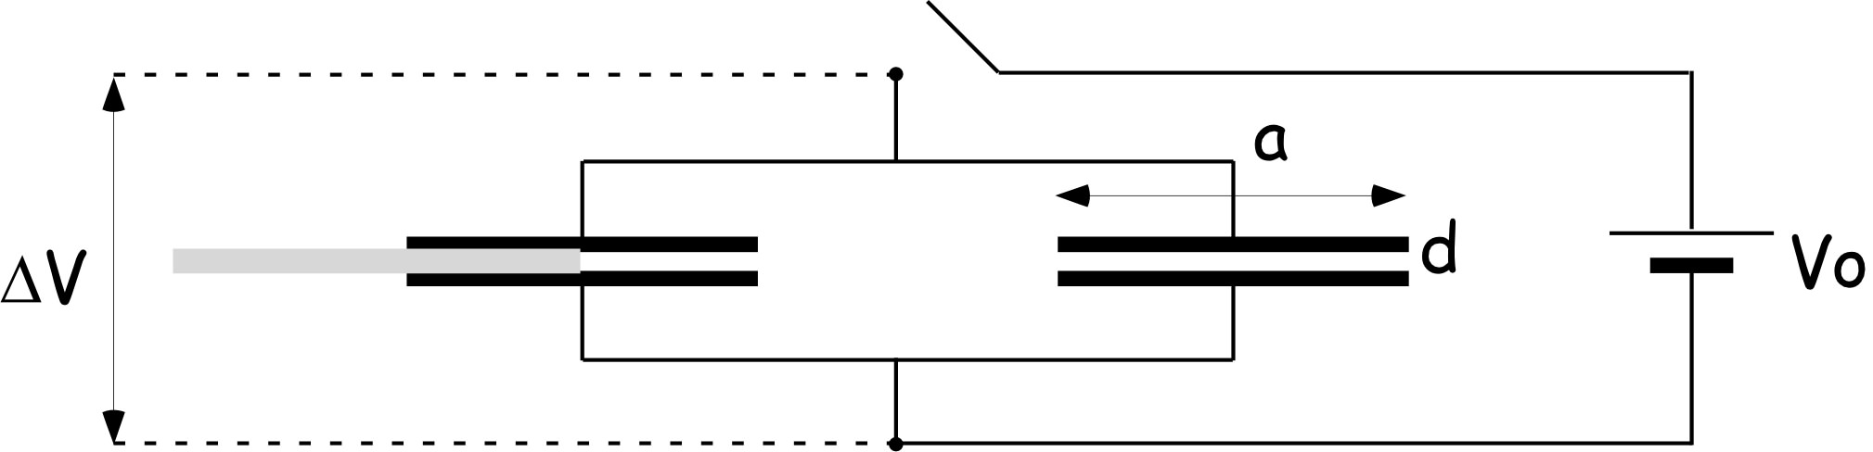

Esercizio 2
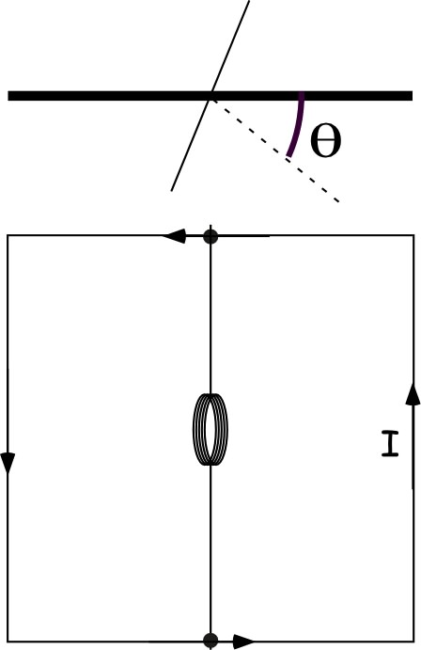
Una spira quadrata di lato $ℓ=\text{10}\text{cm}$ è percorsa da una corrente stazionaria $I=\text{100}A$. Nel suo centro è sospesa una piccola bobina circolare di $N=\text{55}$ spire uguali di raggio $r=5\text{mm}$, con l’asse delle spire parallelo a due lati della bobina quadrata. I fili isolanti che sospendono la bobina, esercitano un momento di torsione $M=−kθ$, essendo $θ$ l’angolo che l’asse della bobina forma con il piano della spira quadrata e $k=1\text{.}5⋅{\text{10}}^{−7}{\text{Nm}}/{\text{rad}}$. Si immette nella bobina una corrente che viene aumentata molto lentamente fino al valore $i_{b}$. Nella nuova condizione d’equilibrio, l’asse si ferma ad un angolo $θ=(π/{\text{12}})\text{rad}$.
Si calcoli:
- il campo $B_{o}$ al centro della spira quadrata;
- l’espressione del momento magnetico $m$ della piccola bobina;
- il valore della corrente $i_{b}$ e il valore di $m$.

Soluzione esercizio 1.

La carica totale nel parallelo dei due condensatori è Q =2 C_{o} V_{o} e a ciascuno dei quali è associata una capacità
C_{o} = ε_{ο} a²/d
Con la lastra inserita la capacità equivalente del sistema si calcola considerando il parallelo di tre condensatori
C = ε_{ο} a²/d + ε_{ο} a²/2 d + ε_{ο} ε_{r} a²/2 d = C_{o} ( 3 +ε_{r}) /2

Poichè la carica totale del sistema dei due condensatori si conserva, la nuova differenza di potenziale misurata V è direttamente connessa con il nuovo valore di capacità dalla relazione
C = Q/V, per cui avremo che
C/(2 C_{o}) = (3 +ε_{r}) /4 = V_{o} /V
e dunque
ε_{r} = 4 ( V_{o}/V) - 3 = 2.4

b)
Prima dell’inserimento della lastra dielettrica la carica Q è equipartita tra i due condensatori. In ciascuno di essi vi è una carica Q_{o}= C_{o} V_{o}. Dopo l’inserimento si ha per il condensatore vuoto Q₁ = C_{o} V per cui
Q₁ / Q_{o} = V/V_{o} = 0.74
mentre per il condensatore con il dielettrico si ha
Q₂ = C₂ V= V C_{o} ( 1 +ε_{r}) /2
e quindi
Q₂ / Q_{o} = ( V/V_{o} ) (1 +ε_{r}) /2 = 1.26

b)
La forza che agisce sulla lastra dielettrica si ottiene derivando l’energia totale del sistema dei due condensatori, funzione della generica posizione della lastra nel primo condensatore
U (x) = Q² / 2 C(x)
dove
C(x) = C_{o} [ 2 a + (ε_{r} - 1  

F = - d U/dx =( Q²/2 C²) dC/dx = (V²/2 d) ε_{o} a (ε_{r} –1 ) = 3.4 10⁻⁴ Ν

Soluzione esercizio 2.

- Ciascun lato della spira quadrata, contribuisce allo stesso modo al campo $B_{o}$nel centro del quadrato. Quindi il campo in quel punto è 4 volte il contributo di uno dei lati.

$${\vec{B}}_{\text{DA}}=\frac{m_{o}}{4p}\int{\frac{d\vec{l}´\vec{r}}{r^{3}}}$$

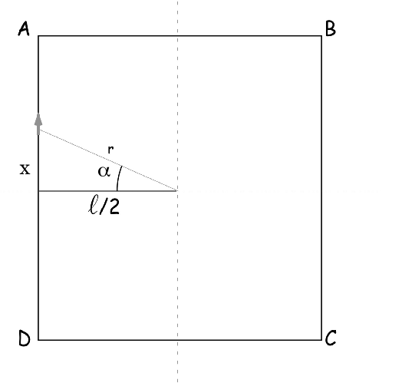

Facendo riferimento alla figura, detta x la coordinata che individua il punto generico del filo avremo:
x= (l/2) tang α , dx = l dα / (2 cos² α) ,  =  /( 2 cos α ),
Ne segue
$$B_{o}=4\left[\frac{m_{o}}{4p}I\int_{D}^{A}{\frac{\text{dx}\text{sin}(\frac{p}{2}−α)}{r^{2}}}\right]=\frac{m_{o}}{p}I\int_{D}^{A}{\frac{4l{\text{cos}}^{2}α\text{cos}α}{2{\text{cos}}^{2}{αl}^{2}}dα}=\frac{2m_{o}}{pl}I\int_{−\frac{p}{4}}^{\frac{p}{4}}{\text{cos}αdα}$$
$$B_{o}=\frac{2\sqrt{2}m_{o}I}{pl}=1\text{.}1⋅{\text{10}}^{−3}T$$

- Il momento magnetico è dato da:
$$m={}_{b}{πr}^{2}$$

c) Quando nella bobina scorre la corrente $i_{b}$ su essa agisce un momento torcente che tende ad allineare il momento magnetico $m={}_{b}{pr}^{2}$ a $B_{o}$:
$${\vec{M}}_{m}=\vec{m}∧\vec{B}$$
All’equilibrio: $\left|{\vec{M}}_{m}\right|=kθ$dove l’angolo di rotazione $θ$ è il complementare dell’angolo tra la direzione di $\vec{m}$ e di ${\vec{B}}_{o}$.
Quindi:
$$kq={mB}_{o}\text{cos}\left(q\right)={}_{b}{pr}^{2}B_{o}\text{cos}\left(q\right)$$
da cui si ricava:
$$i_{b}=\frac{kq}{{Npr}^{2}B_{o}\text{cos}\left(q\right)}=8\text{.}3\text{mA}$$

$$m={}_{b}{pr}^{2}=3\text{.}6⋅{\text{10}}^{−5}{\begin{aligned}\end{aligned}}_{}A⋅m^{2}$$

